Общая планировочная структура МОП
Размеры и расположение помещений МОП (консьерж, тамбуры, ПУИ. С/у, лапомойки) по всему объекту следует выполнять в одной планировочной структуре, одним типоразмером.
Рекомендации смотрите совместно с принципиальными планировочными решениями по участку 3.1. Планировочные решение по участку 5.1. предлагаем принять по аналогии.

- Два тепловых тамбура.
Выполнить одинакового размера с учетом нормативных требований.
Стены тамбуров или зашивки (облицовки) с утеплением в двух тамбурах должны быть выполнены в одной плоскости.
Внутренний витраж в помещении консьержа располагать во втором тамбуре (со стороны улицы) шириной – 1500мм, на высоте 850 мм. от ур.ч.п. тамбура до нижнего ригеля витража и высотой до отметки потолка тамбура.
Настенный прибор отопления располагать во втором тамбуре в нише под внутренним витражом помещения консьержа. Ширина ниши должна соответствовать ширине внутреннего витража консьержа.
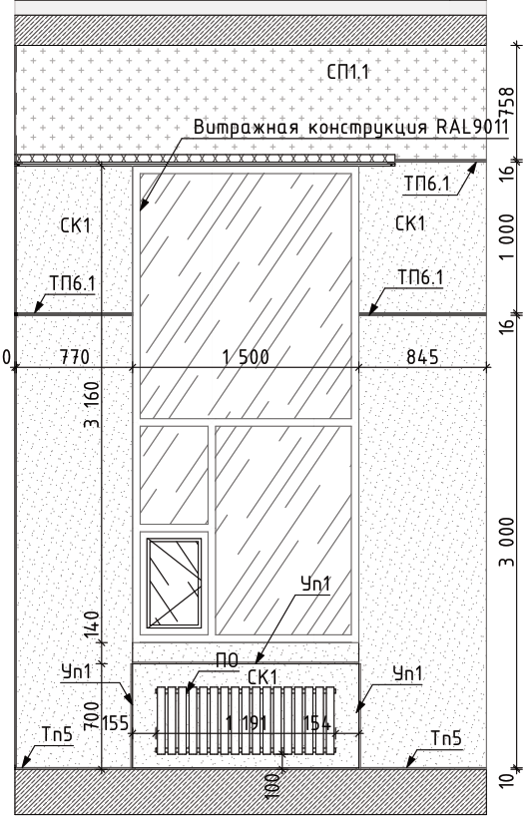
Двери внутренних витражей тамбура выполнить с выпадающим порогом. Узлы примыкания витражей к стенам, перегородкам, зашивкам (облицовкам) выполнять с минимальным размером сэндвич-панелей (глухие участки витража в местах примыкания выполнить с зашивкой с последующей облицовкой материалом смежных стен)
- Помещение консьержа.
Вход в помещение выполнить из входной зоны вестибюля.

Внутри помещения консьержа предусмотреть стол, расположить его под внутренним витражом между пом. консьержа и тамбуром.
Внутри помещения консьержа расположить ПУИ и С/У консьержа. Двери помещений стараться расположить так, чтобы их не было видно из смежных помещений через внутренние витражи.
- Помещение с/у в консьерже.
Помещение выполнить размером – 1800х1300мм с учетом зашивок для прокладки коммуникаций. Унитаз применить подвесным с инсталляцией. Раковину применить с выдвижным ящиком. Применить рукосушилку.
Помещение ПУИ выполнить размером – 1800х1000мм. Поддон выполнить в строительном исполнении на всю ширину помещения с трапом по центру поддона. Дно поддона расположить на отметке 300мм от пола. Раковину в ПУИ не предусматривать.
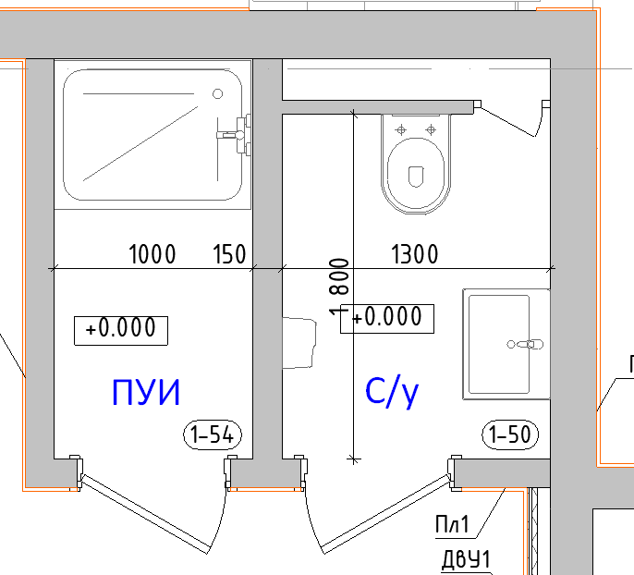

- Помещение Лапомойка.
Помещение выполнить размером – 2000х2100/2200мм, с учетом зашивок для прокладки коммуникаций. Раковина в индивидуальном исполнении встроена в нишу. Поддон в строительном исполнении, дно поддона расположить на отметке 300м от ур. ч. пола. Смесители выполнить встроенными в стены. Поддон располагать напротив входа в помещение
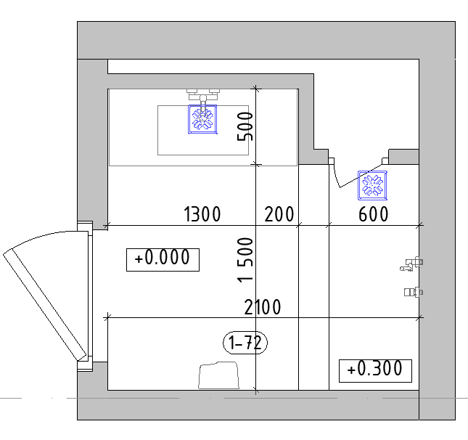

- Колясочная.
Колясочную расположить вблизи от входа в вестибюль. Рассмотреть возможность входа в колясочную через «карман» (не выполнять двери).
- Зона почтовых ящиков.
Почтовые ящики расположить в отдельной зоне-нише, расположить вблизи от входа в вестибюль.
- Вестибюль.
Основное пространство вестибюля расположить напротив зоны ожидания лифтов. Пространство вестибюля должно решаться перетеканием из зоны входа через тамбуры в основное пространство вестибюля в зону ожидания лифта. Основное пространство вестибюля не должно планировочно выделяться от других зон вестибюля (входной зоны, зоны ожидания лифтов).
Длина зоны ожидания лифтов должна быть ограничена крайним расположением лифта плюс 1,5м. до торцевой стены помещения. Дверь, ведущую в паркинг расположить на одной стене с лифтами. Цель организации зоны ожидания лифта:
- не позволить расходиться людям в ожидании лифта, не должно быть каких-либо коридоров, углов, ниш. Зона ожидания лифтов должна быть прямоугольной, простой формой в плане.
- сохранить пространство для распределения и уменьшить пересечение потоков людей, ожидающих лифт, выходящих из лифта и выходящих-входящих в паркинг.
При двурядном расположении лифтов их двери располагать друг напротив друга.
- Инженерное оборудование на стенах.
Ниши СС, КПТМЦ, ПК по возможности располагать на невидимых участках вестибюля (в кармане по пути в колясочную, в зоне почтовых ящиков)
В любом случае ниши и ПК следует располагать в углубленных нишах с возможность скрыть оборудование за скрытыми люками дверьми с отделкой смежных стен.
Решетки дымоудаления и компенсации при их расположении в одной группе следует выполнять в нише, с целью закрыть все отверстия одной большой декоративной решеткой по размеру ниши (по типу форкамеры)
Приборы отопления:
- В тамбуре применить навесные колончатого типа, желательно однорядные. Длина прибора должна быть на 200-300мм меньше ниши располагаемой под внутренним витражом консьержа.
- В вестибюле рассмотреть возможность применения внутрипольных конвекторов без вентиляторов.
- в паркинге предусмотреть настенные конвекторы трубчатого типа (определить проектом в т.ч. АИ)

